《机械制图实训》大作业
绘制齿轮轴零件图（如下图所示），选用1:1比例尺，绘图清晰准确。
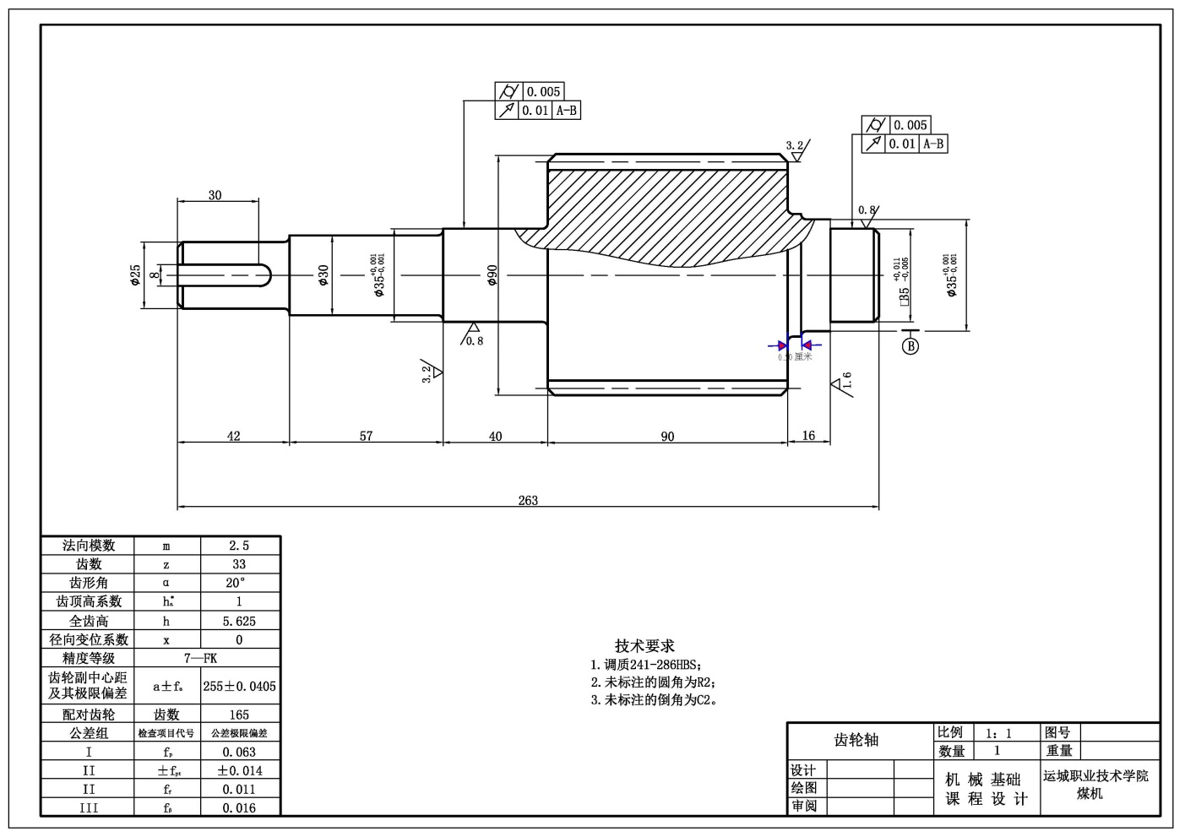

联系教师：鲁辉虎，电话：18434919866，E-mail：lu_huihu_ok@126.com
请同学们于2015年5月23日前将完成作业发送至邮箱：lu_huihu_ok@126.com
- 以A4纸张作答
- 论文格式如下：
论文标题用小二号字，宋体，加粗
1 一级标题，用小三号黑体，加粗，并留出上下间距为：段前0.5行，段后0.5行）
1．1 ××××××（作为正文2级标题，用小4号黑体，加粗）
×××××××××（小4号宋体）××××××…………
1.1.1 ××××（作为正文3级标题，用小4号黑体，不加粗）
×××××××××（小4号宋体，行距1.5倍）××××××××

